Arkanian

Titulo: Arkanian

Plataformas: PC, Mobile.

Idade Alvo: Adolescentes/jovens.

Classificação indicativa: 10+.

Data De Lançamento: TBA.

Logo:





Resumo - Um arkaniano viajante está em suas aventuras, quando avista uma pequena cidade em ruínas. Chegando nesta cidade, ele descobre que o chefe da cidade foi raptado por criaturas mágicas, e que nessas ruínas, existe uma masmorra que suga os recursos da região, prejudicando-a.

Fluxo- Arkanian é um jogo top down shooter de ação que se passa na região de uma pequena cidade em ruínas em que o chefe, junto com algumas das pessoas da cidade, foi raptado por criaturas magicas e seu objetivo e impedir que a masmorra próxima à cidade deixe de sugar os recursos da região.

* Arkanian e baseado em uma única masmorra com inúmeros andares. Cada andar superado sera seguido de outro ainda mais difícil com nova barreiras e recompensas brilhantes.
* O jogador ira enfrentar quebra-cabeças e batalhas difíceis, contra diversos inimigos.
* Sera garantido ao jogador, ao superar desafios, novas magias e itens.
* O objetivo do jogo e chegar ao fundo da masmorra para impedir um desastre, resgatar os reféns aprisionados e descobrir os mistérios daquele lugar.

Personagem

Nome: (DESCONHECIDO)

Raca: Arkaniano

Idade: (DESCONHECIDA)

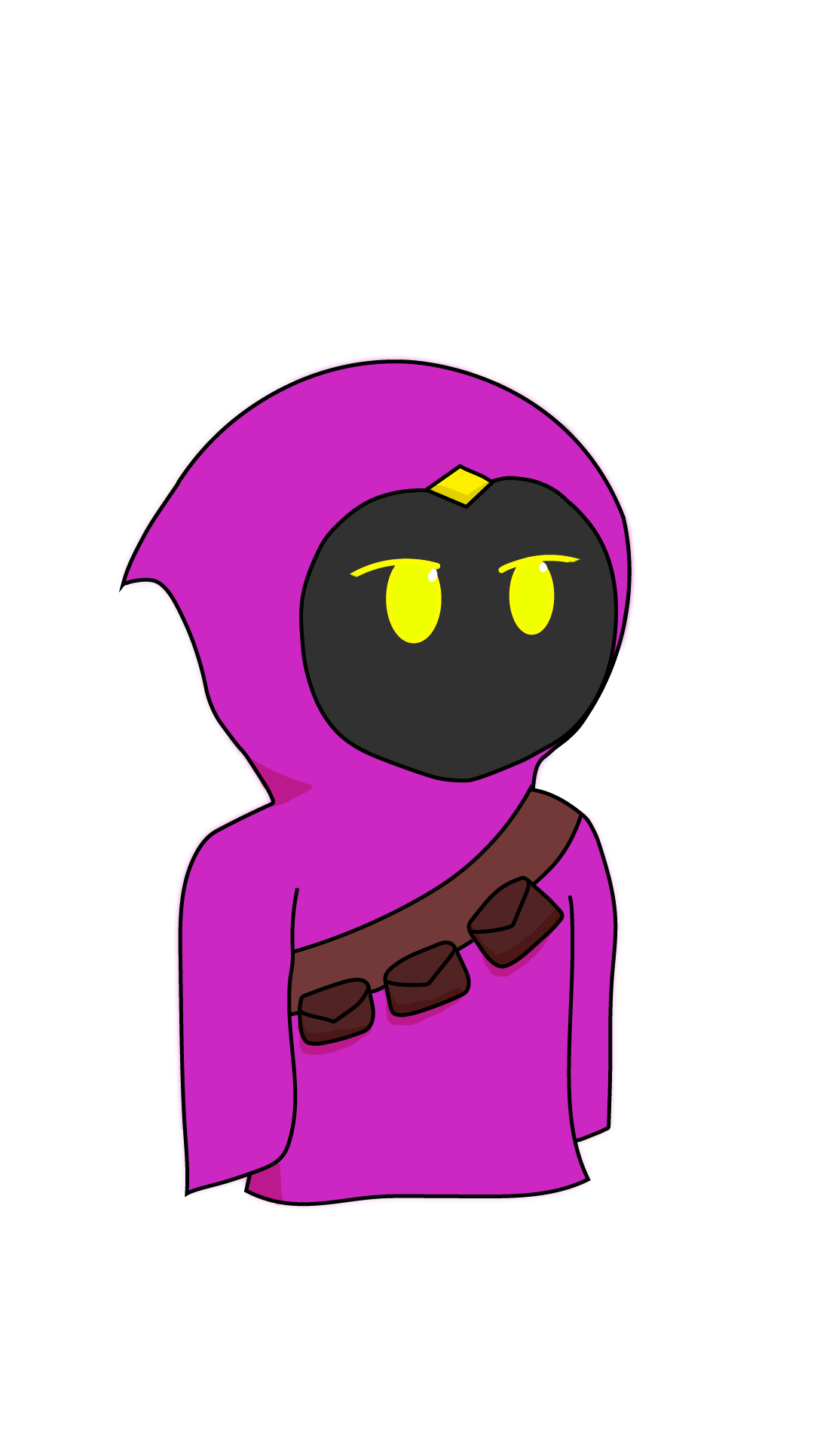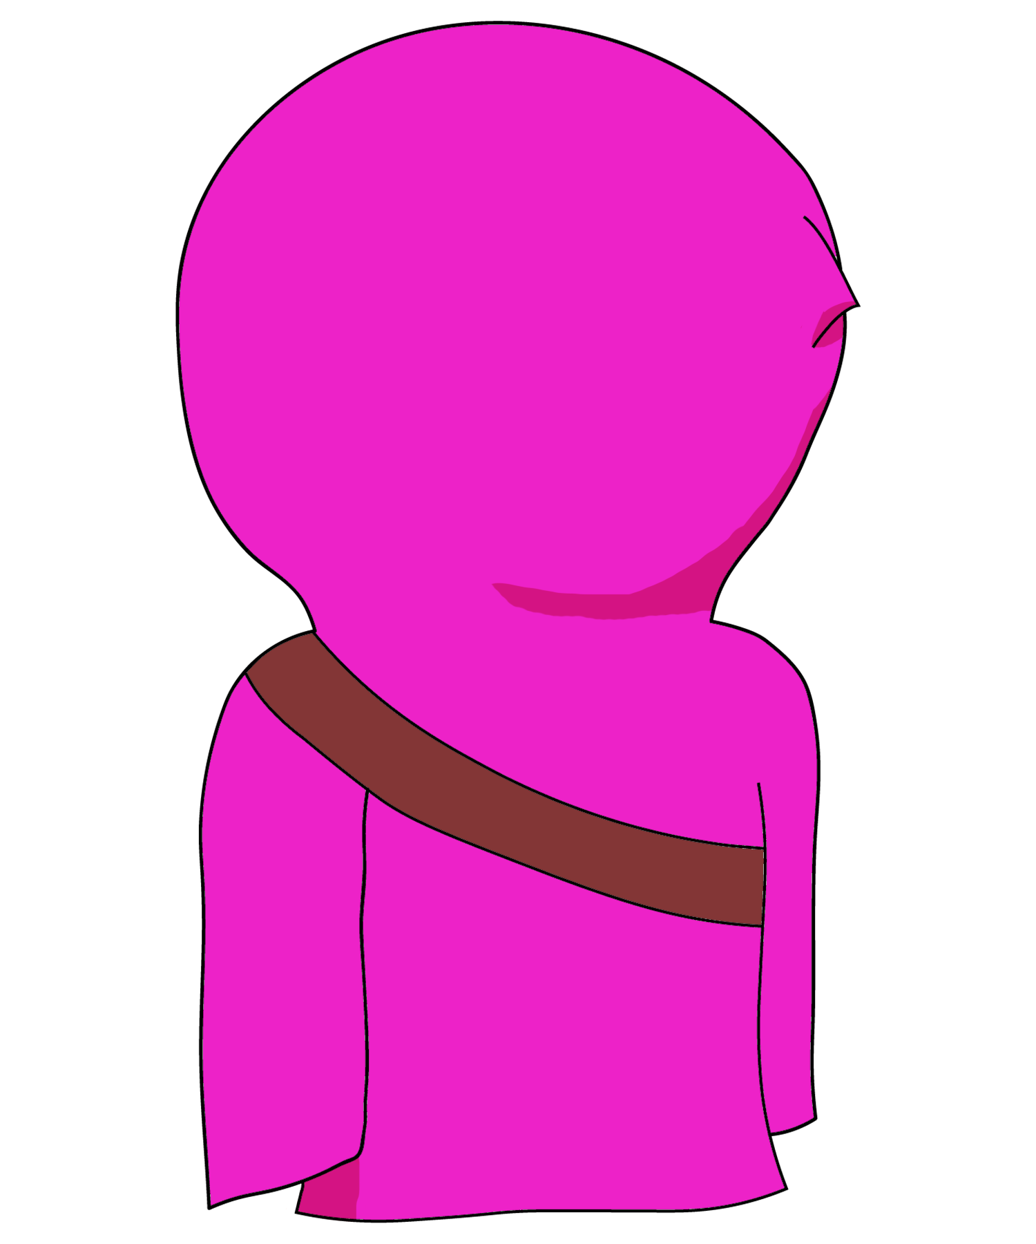

O arkaniano não é necessariamente um humano, mas também não e um ser inteiramente magico, tem um carisma cômico e até um tanto acido. Quando se trata de ajudar os outros o arkaniano e extremamente solícito, chegando a ser ingenuo.

Vive sozinho de um modo nômade vagando pelas terras.

Utiliza seus poderes mágicos para combater inimigos. Possui o controle da magia baseada nos elementos naturais como: Água, Terra, Fogo e Ar.

Controles

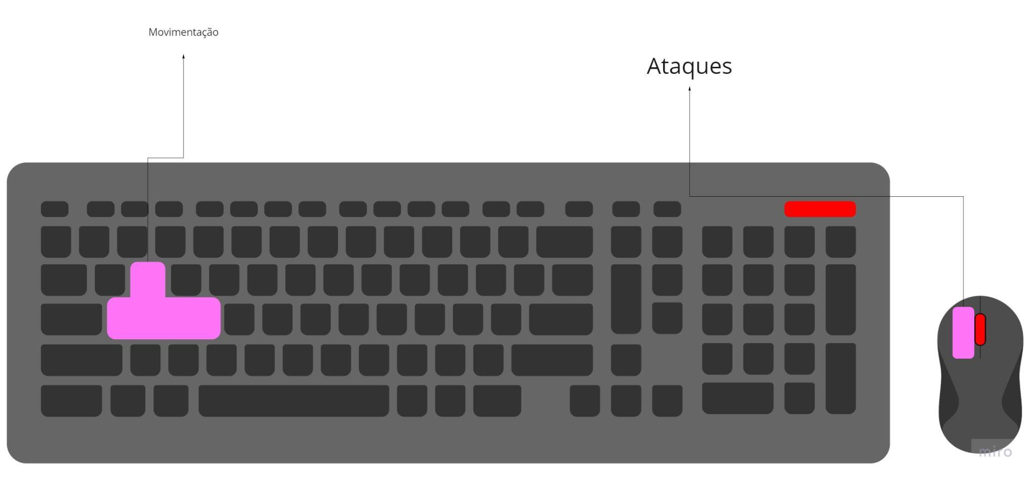

Gameplay

O jogo Arkanian se passa em uma masmorra com incontáveis andares e desafios. O jogador se move livremente pelos andares com diversas salas e conforme avança encontra desafios cada vez mais difíceis. O jogador deve passar pelos andares resgatando as pessoas sequestradas enquanto luta com os seres mágicos pelo caminho.

O Mundo

O mundo em que se passa Arkanian e um lugar onde a magia e majoritariamente dominada por seres que já nascem capazes de utilizar essas forcas. No entanto, existem raças que conseguem adquirir o conhecimento e com anos de treinamento estarem aptos a usar tais poderes.

É um mundo pequeno composto por duas faixas de terra verde separadas por um enorme deserto. Humanos que moram nessas faixas de terra, a eras, disputam entre si o controle do deserto.

Experiencia

O jogo traz uma experiência cativante e, ao mesmo tempo, desafiadora com cenários que mostram como a aventura se desenrola e como as acoes passadas afetaram o mundo em volta.

O jogador começa na entrada da ruína onde se vê obrigado a ir mais a fundo para evitar uma catástrofe e ajudar as pessoas do local que foram raptadas.

Mecânicas

Enquanto o jogador controla o Arkaniano tem acesso a uma variedade de magias dos elementos básicos da natureza podendo combinar esses elementos para gerar magias ainda mais fortes com poderes devastadores.

O jogador pode ainda passar por desafios específicos para liberar melhorias nas magias básicas e “receitas” para combinação de magias mais poderosas.

Coletáveis

Passando pelos andares e derrotando uma gama variada de inimigos, que vão desde gelecas agressivas ate demônios mágicos conhecidos como jhinis, o jogador e contemplado por diversos itens que auxiliam na sua jornada como chapéus que melhoram as capacidades magicas de quem os usa, bastões mágicos e botas com propriedades magicas.

Perigos

Além dos perigos dos inimigos a masmorra e carregada de armadilhas, poços sem fundo, espetos escondidos, maquinas que cospem fogo e muito mais.

Inimigos

O jogo possui um compêndio de inimigos

* Slimes (seres amorfos feitos de magia suja de impurezas, geralmente são inofensivas) se dividem nos tipos básicos de magia e apenas seguem o jogador cegamente, o toque delas escurece e apodrece a magia do ser tocado.
* Maliks (seres invocados por outros mais poderosos e forçados a fazer as vontades do seu mestre) eles podem usar as magias básicas para enfrentar oponentes e não tem um senso de auto-preservação muito bom então podem acabar caindo em buracos e morrendo.
* Jhinis (seres que aprenderam a dominar a magia contida nos próprios corpos) podem combinar magias quando enfrentam oponentes.
* Jhini Grão-Mestre(são iguais os Jhinis porem mais raros, usam uma armadura de ouro arcano, que e muito mais resistente que o ouro comum, o que os tornam muito mais resistentes a magia do que seus irmãos inferiores)estes são os mestres dos Maliks conseguem amplificar o poder dos próprios golpes mágicos e ainda conseguem invocar Maliks para ajudar nas batalhas.

Chefões

O jogo possui um chefe

Um ser de magia podre abita as profundezas da ruína, ele absorveu tanta magia impura que se tornou algo que parece um homem gigante e muito inchado o que o impossibilita de se movimentar (dizem que ele e um Jhini que absorveu muita magia podre e com o passar do tempo se tornou o que e hoje). Ele deseja absorver ainda mais magia e ficar ainda maior então passou a consumir os recursos das redondezas da masmorra.

Conteúdo extra

Após concluir o jogo o jogador tera algumas opções de conteúdo extra

* Desbloquear artes conceituais.
* Armas especiais que serão habilitadas na próxima jogatina.